**«БЫСТРОГОРСКИЙ ВЕСТНИК»**

**Информационный бюллетень МО «Быстрогорское сельское поселение»**

**Среда 28 февраля 2018 года**

**№ 5**

**Официальное средство массовой информации Быстрогорского сельского поселения «Быстрогорский вестник» издается на основании Решения Собрания депутатов Быстрогорского сельского поселения от 4.04.2012г. № 178-СД, Постановления Администрации Быстрогорского сельского поселения от 19.04.2012г. №76. Документы, публикуемые в «Быстрогорском вестнике» соответствуют оригиналам и имеют юридическую силу.**

**ПОСТАНОВЛЕНИЕ**

**8 февраля 2018 г. № 11 п. Быстрогорский**

|  |
| --- |
| **Об определении специально отведенных мест, перечня помещений, предоставляемых для проведения встреч депутатов с избирателями, и порядка их предоставления** |

В соответствии с Федеральным законом от 07 июня 2017 года № 107-ФЗ «О внесении изменений в отдельные законодательные акты Российской Федерации в части совершенствования законодательства о публичных мероприятиях»,

**П О С Т А Н О В Л Я Ю:**

1. Определить специально отведенные места для проведения встреч депутатов Государственной думы Федерального Собрания Российской Федерации, депутатов Законодательного Собрания Ростовской области, депутатов Собрания депутатов Тацинского района, депутатов Собрания депутатов Быстрогорского сельского поселения с избирателями, согласно приложению № 1 к настоящему постановлению.
2. Определить перечень помещений, предоставляемых для проведения встреч депутатов Государственной думы Федерального Собрания Российской Федерации, депутатов Законодательного Собрания Ростовской области, депутатов Собрания депутатов Тацинского района, депутатов Собрания депутатов Быстрогорского сельского поселения с избирателями, согласно приложению № 2 к настоящему постановлению.
3. Определить порядок предоставления помещений, указанных в пункте 2 настоящего постановления, согласно приложению № 3 к настоящему

постановлению.

1. Настоящее постановление подлежит опубликованию в установленном порядке в периодическом информационном бюллетене «Быстрогорский вестник» и на официальном сайте Быстрогорского сельского поселения в информационно-телекоммуникационной сети Интернет.

5. Контроль за исполнением настоящего постановления оставляю за собой.

Глава Администрации

Быстрогорского

сельского поселения С.Н.Кутенко

Приложение № 1

постановлению администрации Быстрогорского сельского поселения от 08.02.2018 г. № 11

Специально отведенные места для проведения встреч депутатов Государственной думы Федерального Собрания Российской Федерации, депутатов Законодательного Собрания Ростовской области, депутатов Собрания депутатов Тацинского района, депутатов Собрания депутатов Быстрогорского сельского поселения

1. Ростовская область, Тацинский район, п.Быстрогорский, ул. Погудина, 37а (территория у торговой точки «Хуторок»).

2. Ростовская область, Тацинский район, п.Быстрогорский, ул. 40 Лет Октября, 15 (территория детской площадки).

3. Ростовская область, Тацинский район, п.Быстрогорский, ул. Космонавтов, 11 (территория у торговой точки «И.П. Выпряжкина»).

4. Ростовская область, Тацинский район, п.Быстрогорский, ул. Молодежная, (территория детской площадки).

5. Ростовская область, Тацинский район, п.Быстрогорский, ул. Социалистическая, 21 (территория детской площадки).

6. Ростовская область, Тацинский район, п.Быстрогорский, ул. Армейская, 11а (территория у торговой точки «Гермес»).

Приложение № 2

к постановлению администрации Быстрогорского сельского поселения от 08.02.2018 г. № 11

Перечень помещений, предоставляемых для проведения встреч депутатов Государственной думы Федерального Собрания Российской Федерации, депутатов Законодательного Собрания Ростовской области, депутатов Собрания депутатов Тацинского района, депутатов Собрания депутатов Быстрогорского сельского поселения

|  |  |  |
| --- | --- | --- |
| № п/п | Адрес | Балансодержатель |
| 1 | Ростовская область, Тацинский район, п. Быстрогорский, ул. Волгодонская, 5 | Администрация Быстрогорского сельского поселения |

Приложение № 3

к постановлению администрации Быстрогорского сельского поселения от 08.02.2018 г. № 11

Порядок предоставления помещений для проведения встреч депутатов с избирателями

1. Настоящий порядок определяет условия предоставления помещений для проведения встреч депутатов с избирателями в соответствии с Федеральными законами от 08 мая 1994 года № 3-ФЗ «О статусе члена Совета Федерации и статусе депутата Государственной Думы Федерального собрания Российской Федерации», от 06 октября 1999 года № 184-ФЗ «Об общих принципах организации законодательных (представительных) и исполнительных органов государственной власти субъектов Российской Федерации», от 06 октября 2003 года № 131-ФЗ «Об общих принципах организации местного самоуправления в Российской Федерации».

2. Помещение, указанное в приложение № 2 к настоящему постановления, предоставляется на безвозмездной основе.

3. Для предоставления помещения депутаты обращаются с заявкой о выделении помещения для проведения встречи с избирателями в адрес руководителя муниципального учреждения, на балансе которого находится помещение.

4. В заявке указывается дата проведения мероприятия, время его начала, продолжительность, примерное число участников, дата подачи заявки, данные ответственного за проведение мероприятия, его контактный телефон.

5. Заявка о выделении помещения рассматривается муниципальным учреждением в течение трех дней со дня подачи заявки с предоставлением заявителю соответствующего ответа.

6. Помещения предоставляются по рабочим дням при условии, что это не помешает рабочему процессу. По выходным (праздничным) дням помещения предоставляются по согласованию с руководителем муниципального учреждения.

**ПОСТАНОВЛЕНИЕ**

**08 февраля 2018 г. № 12 п. Быстрогорский**

|  |  |
| --- | --- |
| Об утверждении Порядка подготовки, утверждения местных нормативов градостроительного проектирования муниципального образования «Быстрогорское сельское поселение» и внесения в них изменений |  |

В соответствии с частью 8 статьи 29.4 Федерального закона от 29.12.2004 № 190-ФЗ «Градостроительный кодекс Российской Федерации»,

ПОСТАНОВЛЯЮ:

1. Признать утратившим силу Постановление Администрации Быстрогорского сельского поселения от 23.11.2015г. № 224 «Об утверждении Порядка подготовки, утверждения местных нормативов градостроительного проектирования муниципального образования «Быстрогорское сельское поселение» и внесения в них изменений»

2. Утвердить Порядок подготовки, утверждения местных нормативов градостроительного проектирования муниципального образования «Быстрогорское сельское поселение» и внесения в них изменений (Приложение).

3. Постановление подлежит опубликованию в периодическом печатном издании муниципального образования «Быстрогорское сельское поселение» бюллетене «Быстрогорский вестник» и на официальном сайте Быстрогорского сельского поселения в информационно-телекоммуникационной сети Интернет.

4. Контроль за исполнением постановления возложить на главного специалиста Администрации Быстрогорского сельского поселения Дрыгина Д.В.

Глава Администрации

Быстрогорского сельского поселения С.Н. Кутенко

Приложение

к постановлению Администрации

Быстрогорского сельского поселения

от «08» февраля 2018 № 12

Порядок

подготовки, утверждения местных нормативов градостроительного проектирования муниципального образования «Быстрогорское сельское поселение»

и внесения в них изменений

1. Общие положения.

1.1. Настоящий Порядок подготовки, утверждения местных нормативов градостроительного проектирования муниципального образования «Быстрогорское сельское поселение» и внесения в них изменений (далее – Порядок) разработан в соответствии с Градостроительным кодексом Российской Федерации, Федеральным законом от 06.10.2003 № 131-ФЗ «Об общих принципах организации местного самоуправления в Российской Федерации», Соглашением о передаче части полномочий в области градостроительной деятельности №1 от 29.12.2017, заключенным с Администрацией Тацинского района.

1.2. Нормативы градостроительного проектирования муниципального образования «Быстрогорское сельское поселение» (далее - местные нормативы градостроительного проектирования) совокупность установленных в целях обеспечения благоприятных условий жизнедеятельности человека расчетных показателей минимально допустимого уровня обеспеченности объектами местного значения поселения, относящимися к областям, указанным в пункте 1 части 5 статьи 23 Градостроительного Кодекса РФ, иными объектами местного значения поселения населения муниципального образования и расчетных показателей максимально допустимого уровня территориальной доступности таких объектов для населения.

1.3. Нормативы градостроительного проектирования включают в себя:

1) основную часть (расчетные показатели минимально допустимого уровня обеспеченности объектами, предусмотренными ч. 4 ст. 29.2 Градостроительного кодекса Российской Федерации, населения муниципального образования и расчетные показатели максимально допустимого уровня территориальной доступности таких объектов для населения муниципального образования);

2) материалы по обоснованию расчетных показателей, содержащихся в основной части нормативов градостроительного проектирования;

3) правила и область применения расчетных показателей, содержащихся в основной части нормативов градостроительного проектирования.

1.4. В случае если в региональных нормативах градостроительного проектирования установлены предельные значения расчетных показателей минимально допустимого уровня обеспеченности объектами местного значения, предусмотренными ч. 4 ст. 29.2 Градостроительного кодекса Российской Федерации, населения муниципального образования, расчетные показатели минимально допустимого уровня обеспеченности такими объектами населения муниципального образования, устанавливаемые местными нормативами градостроительного проектирования, не могут быть ниже этих предельных значений.

1.5. В случае если в региональных нормативах градостроительного проектирования установлены предельные значения расчетных показателей максимально допустимого уровня территориальной доступности объектов местного значения, предусмотренных ч. 4 ст. 29.2 Градостроительного кодекса Российской Федерации, для населения муниципального образования, расчетные показатели максимально допустимого уровня территориальной доступности таких объектов для населения муниципального образования не могут превышать эти предельные значения.

1.6. Расчетные показатели минимально допустимого уровня обеспеченности объектами местного значения поселения населения муниципального образования и расчетные показатели максимально допустимого уровня территориальной доступности таких объектов для населения муниципального образования, могут быть утверждены в отношении одного или нескольких видов объектов, предусмотренных ч. 4 ст. 29.2 Градостроительного кодекса Российской Федерации.

2. Подготовка и утверждение местных нормативов градостроительного проектирования.

2.1. Решение о подготовке проекта местных нормативов градостроительного проектирования принимается главой местной администрации поселения.

2.2. Подготовка проекта местных нормативов градостроительного проектирования осуществляется специализированными организациями на основании муниципальных контрактов, заключенных в соответствии с законодательством Российской Федерации о контрактной системе в сфере закупок товаров, работ, услуг для обеспечения государственных и муниципальных нужд.

2.3. Подготовка местных нормативов градостроительного проектирования осуществляется с учетом:

1) социально-демографического состава и плотности населения на территории муниципального образования;

2) планов и программ комплексного социально-экономического развития муниципального образования;

3) предложений органов местного самоуправления и заинтересованных лиц.

2.4. Проект местных нормативов градостроительного проектирования подлежит размещению на официальном сайте органа местного самоуправления в сети «Интернет» (при наличии официального сайта муниципального образования) и опубликованию в порядке, установленном для официального опубликования муниципальных правовых актов, иной официальной информации, не менее чем за два месяца до их утверждения. В публикации указывается адрес для направления предложений по проекту и орган, уполномоченный на их рассмотрение.

2.5. Местные нормативы градостроительного проектирования и внесенные изменения в местные нормативы градостроительного проектирования утверждаются представительным органом местного самоуправления.

2.6. Утвержденные местные нормативы градостроительного проектирования подлежат размещению в федеральной государственной информационной системе территориального планирования в срок, не превышающий пяти дней со дня утверждения указанных нормативов.

2.7. Внесение изменений в местные нормативы градостроительного проектирования осуществляется в порядке, установленном пунктами 2.1-2.6 настоящего Порядка

**ПОСТАНОВЛЕНИЕ**

**15 февраля 2018 года № 23 п. Быстрогорский**

|  |
| --- |
| Об утверждении прейскуранта цен на гарантированный перечень услуг по погребению в Быстрогорском сельском поселении |

В соответствии с Федеральным законом от 12.01.1996 № 8-ФЗ «О погребении и похоронном деле», Областным законом Ростовской области от 03.05.2005 № 303-ЗС «О предоставлении материальной и иной помощи для погребения умерших за счет средств областного бюджета», Федеральным законом от 06.10.2003 № 131-ФЗ «Об общих принципах организации местного самоуправления в Российской Федерации» и по результатам заседания Правления Региональной службы по тарифам Ростовской области,

ПОСТАНОВЛЯЮ:

1. Утвердить прейскурант цен на гарантированный перечень услуг по погребению на территории Быстрогорского сельского поселения (приложение №1,2,3,4).

2. Возмещение стоимости услуг на погребение супругу (супруге), близким родственникам, иным родственникам, законному представителю или иному лицу, взявшему на себя обязанность осуществлять погребение умершего неработающего пенсионера производится Управлением Пенсионного фонда в Тацинском районе, в случае если умерший не работал и не являлся пенсионером, в т.ч. смерти несовершеннолетнего члена семьи неработающих граждан , в случае рождения мертвого ребенка по истечении 154 дней беременности, невостребованных и неопознанных трупов производится Управлением социальной защиты населения в размере, не превышающем 5701 руб. 31 коп.

3. Настоящее постановление вступает в силу со дня его официального опубликования и распространяется на правоотношения, возникшие с 1 февраля 2018 года.

4. Постановление от 31 января 2017 года № 6 «Об утверждении прейскуранта цен на гарантированный перечень услуг по погребению в Быстрогорском сельском поселении» считать утратившим силу.

5. Контроль за исполнением настоящего постановления оставляю за собой.

Глава Администрации

Быстрогорского сельского поселения С.Н Кутенко

приложение № 1

к постановлению Администрации

Быстрогорского сельского поселения

от 15.02.2018 года № 23

Стоимость услуг

по погребению согласно гарантированному перечню

|  |  |  |  |
| --- | --- | --- | --- |
| № п/п | Наименование услуг | Единицы измерения | Цена (руб.коп) |
| 1 | Оформление документов, необходимых для погребения в магазине, на кладбище или другой организации на которую возложены данные функции:  - свидетельство о смерти;  - документы на отвод участка для захоронения;  - счет-заказ на похороны и получение платы за услуги;  - регистрация захоронения умершего в книг установленной формы *. | 1 оформление |  |
| 2 | Гроб строганный из пиломатериалов толщиной 25-32 мм, обитый внутри и снаружи хлопчатобумажной тканью, с ножками, с изголовьем из древесных опилок.  Размер 1,95 х 0,65 х 0,44 мм | 1 гроб | 1881-50 |
| 3 | Табличка деревянная с указанием фамилии, имени, отчества, даты рождения и смерти, регистрационного номера, размер 20 х 25 см | 1 шт. | 150-34 |
| 4 | Доставка гроба автокатафалком в назначенное время похорон и перевозка тела (останков) умершего к месту погребения автокатафалком *** | 1 перевозка | 1899-97 |
| 5 | Погребение умершего:  - рытье могилы и захоронение .  Размер 2,3 х 1,0 х 1,5м | 1 погребение | 1769-50 |
| 6 | Итого стоимость гарантированного набора услуг по погребению | 1 погребение | 5701-31 |

*Компьютерная обработка документов не является основанием для взимания дополнительной платы с населения за эти услуги.

Предоставление дополнительных услуг типа ламинирования документов, выдачи плана кладбища и т.п. производится только с согласия клиента.

Население в наглядной и доступной форме информируется:

- о качественных характеристиках гарантированных услуг по погребению;

- о прейскуранте цен на гарантированный набор услуг по погребению;

- об услугах по оформлению документов, необходимых для погребения, за которые плата не взимается;

- о дополнительных услугах, предоставление которых осуществляется только после предварительного уведомления клиента о них и его согласия.

**Затраты на оформление документов, необходимых для погребения, включаются в общехозяйственные расходы. Дополнительная плата за эти услуги не взимается.

***Предварительная (не в назначенное время похорон) доставка гроба относится к дополнительной услуге.

|  |
| --- |
| приложение № 2  к постановлению Администрации Быстрогорского сельского поселения  от 15.02.2018 года № 23 |

Стоимость услуг

по погребению согласно гарантированному перечню

при захоронении невостребованных и неопознанных трупов

|  |  |  |  |
| --- | --- | --- | --- |
| №  п/п | Наименование услуг | Единицы измерения | Цена (руб.коп) |
| 1 | Оформление документов, необходимых для погребения, в магазине, на кладбище или другой организации, на которую возложены данные функции:  - свидетельство о смерти;  - документы на отвод участка для захоронения;  - счет-заказ на похороны и получение платы за услуги;  - регистрация захоронения умершего в книге установленной формы; | 1 оформление |  |
| 2 | Гроб строганый из пиломатериалов толщиной 25-32 мм, необитый, с ножками. Размер 1,95 х 0,65 х 0,44м | 1 гроб | 1881-50 |
| 3 | Табличка деревянная с указанием фамилии, имени, отчества, даты рождения и смерти, регистрационного номера, размер 20 х 25 см | 1 шт. | 150-34 |
| 4 | Доставка гроба автокатафалком в назначенное время похорон и перевозка тела (останков) умершего к месту погребения автокатафалком или другим автотранспортом | 1 перевозка | 1899-97 |
| 5 | Погребение умершего:  - рытье стандартной могилы и захоронение. Размер 2,3х1,0х1,5 | 1 погребение | 1769-50 |
| 6 | Итого стоимость гарантированного набора услуг по погребению. |  | 5701-31 |

|  |
| --- |
| приложение № 3  к постановлению Администрации Быстрогорского сельского поселения  от 15.02.2018 года № 23 |

Стоимость услуг

по погребению согласно гарантированному перечню

в случае рождения мертвого ребенка по истечении 154 дней беременности

|  |  |  |  |
| --- | --- | --- | --- |
| №  п/п | Наименование услуг | Единицы измерения | Цена (руб.коп) |
| 1 | Оформление документов, необходимых для погребения, в магазине, на кладбище или другой организации, на которую возложены данные функции:  - свидетельство о смерти;  - документы на отвод участка для захоронения;  - счет-заказ на похороны и получение платы за услуги;  - регистрация захоронения умершего в книге установленной формы; | 1 оформление |  |
| 2 | Гроб строганый из пиломатериалов толщиной 25-32 мм, обитый внутри и снаружи тканью хлопчатобумажной с ножками, с изголовьем из древесных опилок. Размер 0,8 х 0,35 х 035м | 1 гроб | 1881-50 |
| 3 | Табличка деревянная с указанием фамилии, имени, отчества, даты рождения и смерти, размер 20 х 25 см | 1 шт. | 150-34 |
| 4 | Доставка гроба автокатафалком в назначенное время похорон и перевозка тела (останков) умершего к месту погребения автокатафалком *** | 1 перевозка | 1899-97 |
| 5 | Погребение умершего:  - рытье могилы и захоронение  Размер 1,0 х 0,6 х1,5 | 1 погребение | 1769-50 |
| 6 | Итого стоимость гарантированного набора услуг по погребению. | 1 погребение | 5701-31 |

приложение № 4

к постановлению Администрации

Быстрогорского сельского поселения

от 15.02.2018 года № 23

Стоимость услуг

на выплату социального пособия на погребение умершего не работающего пенсионера

|  |  |  |  |
| --- | --- | --- | --- |
| №  п/п | Наименование услуг | Единицы измерения | Цена (руб.коп) |
| 1 | Оформление документов, необходимых для погребения, в магазине, на кладбище или другой организации, на которую возложены данные функции  - свидетельство о смерти;  - документы на отвод участка для захоронения;  - счет-заказ на похороны и получение платы за услуги;  - регистрация захоронения умершего в книге установленной формы; * | 1 оформление | ** |
| 2 | Гроб строганный из пиломатериалов толщиной 25-32 мм, обитый внутри и снаружи хлопчатобумажной тканью, с ножками, с изголовьем из древесных опилок. Размер 1,95 х 0,65 х 0,44м | 1 гроб | 1881-50 |
| 3 | Табличка деревянная, с указанием фамилии, имени, отчества, даты рождения и смерти, регистрационного номера, размер 20 х 25 см | 1 шт. | 150-34 |
| 4 | Доставка гроба автокатафалком в назначенное время похорон и перевозка тела (останков) умершего к месту погребения автокатафалком *** | 1 перевозка | 1899-97 |
| 5 | Погребение умершего:  - рытье могилы и захоронение Размер 2,3х1,0х1,5 | 1 погребение | 1769-50 |
|  | Итого стоимость гарантированного набора услуг по погребению | 1 погребение | 5701-31 |

* Компьютерная обработка документов не является основанием для взимания дополнительной платы с населения за эти услуги.

Предоставление дополнительных услуг типа ламинирования документов, выдачи плана

кладбища и т.п. производится только с согласия клиента.

Население в наглядной и доступной форме информируется:

- о качественных характеристиках гарантированных услуг по погребению;

- о прейскуранте цен на гарантированный набор услуг по погребению;

- об услугах по оформлению документов, необходимых для погребения, за которые плата не взимается;

- о дополнительных услугах, предоставление которых осуществляется только после предварительного уведомления клиента о них и его согласия.

** Затраты на оформление документов, необходимых для погребения, включаются в общехозяйственные расходы. Дополнительная плата за эти услуги не взимается.

*** Предварительная (не в назначенное время похорон) доставка гроба относится к дополнительной услуге

ПОСТАНОВЛЕНИЕ

19 февраля 2018 г. № 24 п. Быстрогорский

|  |  |
| --- | --- |
| «О разработке проекта нормативов  градостроительного проектирования  муниципального образования  «Быстрогорское сельское поселение»  Тацинского района Ростовской области» |  |

В соответствии с частью 8 статьи 29.4 Федерального закона от 29.12.2004 № 190-ФЗ «Градостроительный кодекс Российской Федерации», Постановлением администрации Быстрогорского сельского поселения от 08.02.2018 № 12 «Об утверждении Порядка подготовки, утверждения местных нормативов градостроительного проектирования муниципального образования «Быстрогорское сельское поселение» и внесения в них изменений,

ПОСТАНОВЛЯЮ:

1. Разработать проект нормативов градостроительного проектирования муниципального образования «Быстрогорское сельское поселение» Тацинского района Ростовской области.

2. Исполнителя проектных работ определить в соответствии с Федеральным законом от 05.04.2013 № 44-ФЗ «О контрактной системе в сфере закупок товаров, работ, услуг для обеспечения государственных и муниципальных нужд»

3. Постановление подлежит опубликованию в периодическом печатном издании муниципального образования «Быстрогорское сельское поселение» бюллетене «Быстрогорский вестник» и на официальном сайте Быстрогорского сельского поселения в информационно-телекоммуникационной сети Интернет.

4. Контроль за исполнением постановления возложить на главного специалиста Администрации Быстрогорского сельского поселения Дрыгина Д.В.

Глава Администрации

Быстрогорского сельского поселения С.Н. Кутенко

ПОСТАНОВЛЕНИЕ

19 февраля 2018 г. № 26 п. Быстрогорский

# О внесении изменений в Постановление

# Администрации Быстрогорского сельского

# поселения от 30.12.2016 г. № 222 «Об утверждении

# плана финансово-хозяйственной деятельности

# муниципального бюджетного учреждения культуры

# «Быстрогорский сельский Дом культуры» на 2018 год

# и на плановый период 2019 и 2020 годов

В соответствии с Постановлением Администрации Быстрогорского сельского поселения от 16.06.2011г. № 101 «Об определении Порядка составления и утверждения плана финансово-хозяйственной деятельности подведомственных муниципальных учреждений Быстрогорского сельского поселения», решением Собрания депутатов Быстрогорского сельского поселения от 10.07.2017 г. № 236-СД «О внесении изменений в решение Собрания депутатов Быстрогорского сельского поселения от 29.12.2016 г. № 213-СД «О бюджете Быстрогорского сельского поселения Тацинского района на 2018 и на плановый период 2019 и 2020 годов»,

ПОСТАНОВЛЯЮ:

# 1. Внести изменения в Постановление от 30.12.2016 года № 222 «Об утверждении Плана финансово-хозяйственной деятельности муниципального бюджетного учреждения культуры «Быстрогорский сельский Дом культуры» на 2018 год и на плановый период 2019 и 2020 годов», изложив приложение к Постановлению в новой редакции, согласно приложению к настоящему Постановлению.

2.Постановление подлежит опубликованию в периодическом печатном издании муниципального образования «Быстрогорское сельское поселение» бюллетене «Быстрогорский вестник» и на официальном сайте Быстрогорского сельского поселения в информационно-телекоммуникационной сети Интернет.

3. Контроль за исполнением настоящего Постановления оставляю за собой.

Глава Администрации

Быстрогорского сельского поселения С.Н Кутенко

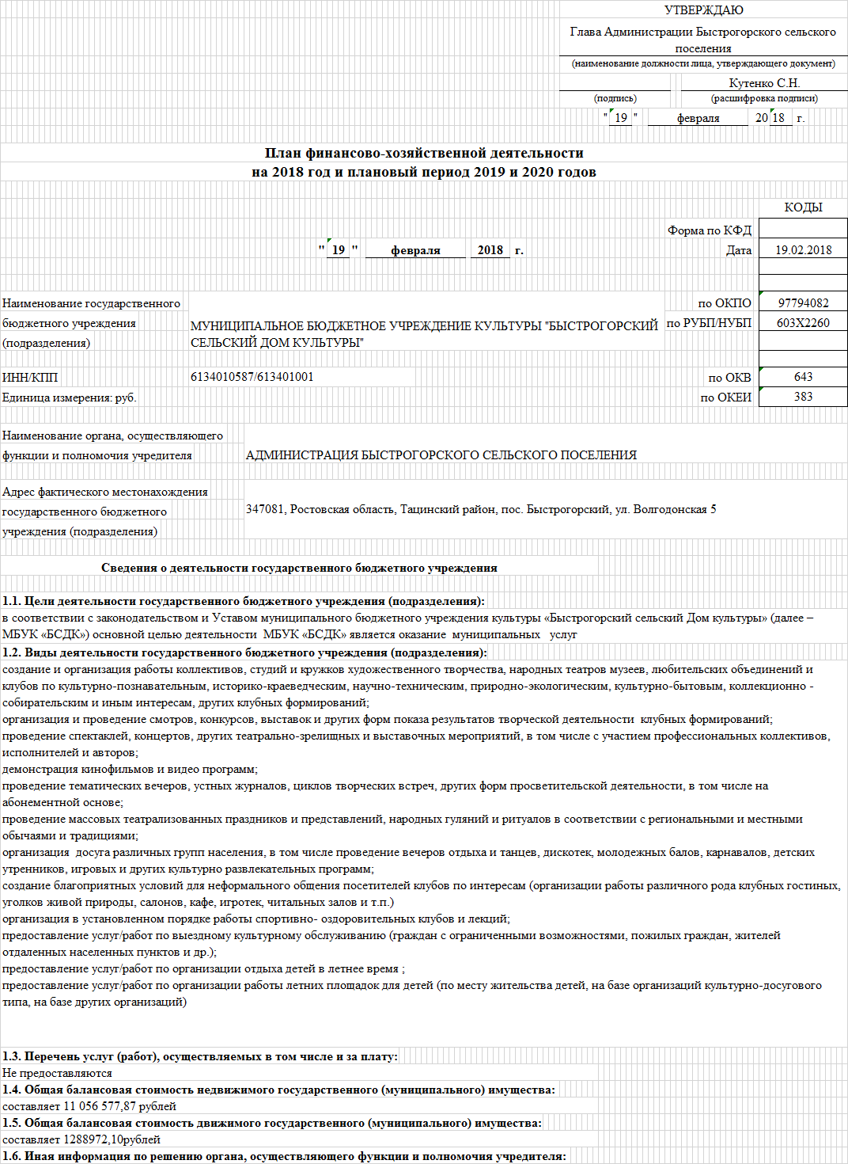

|  |  |  |
| --- | --- | --- |
|  |  |  |

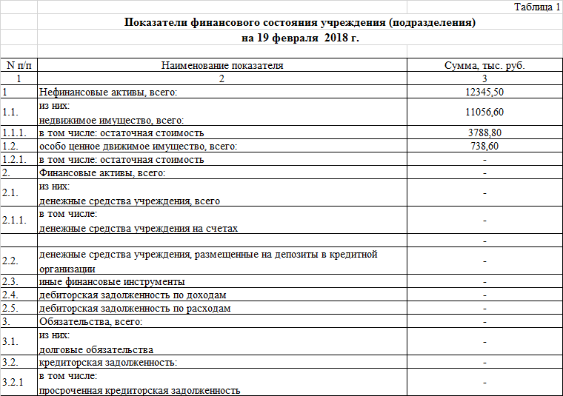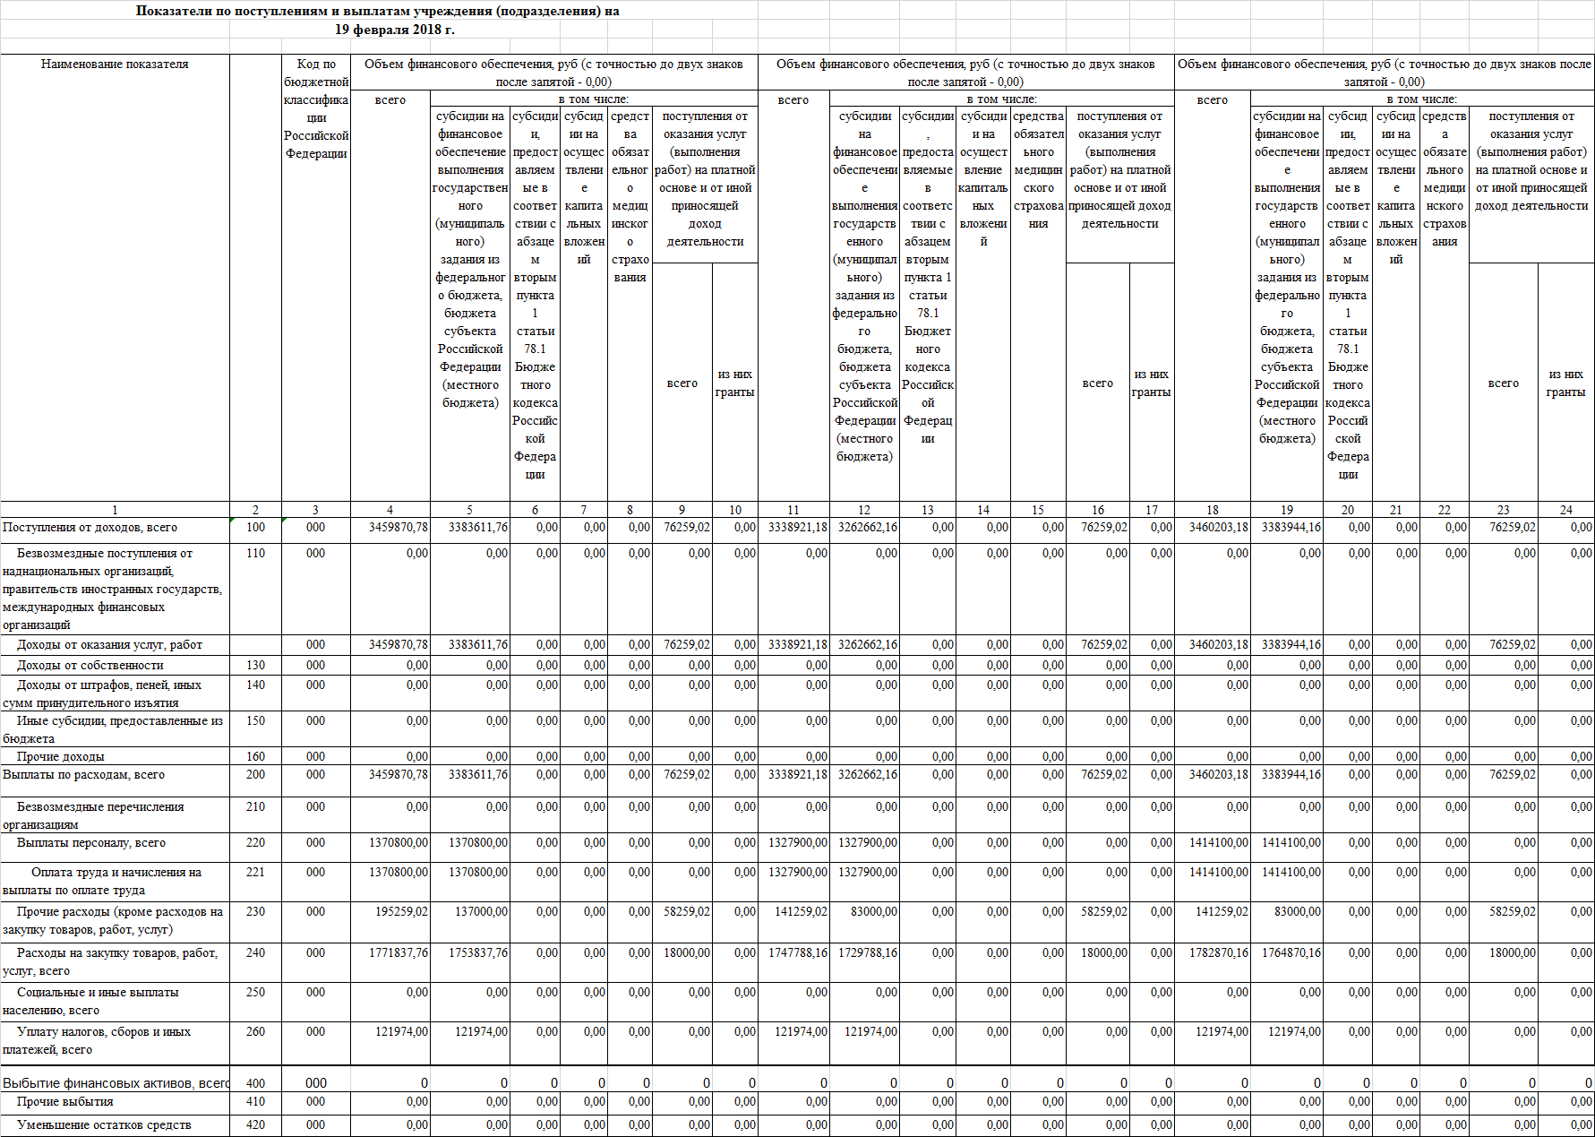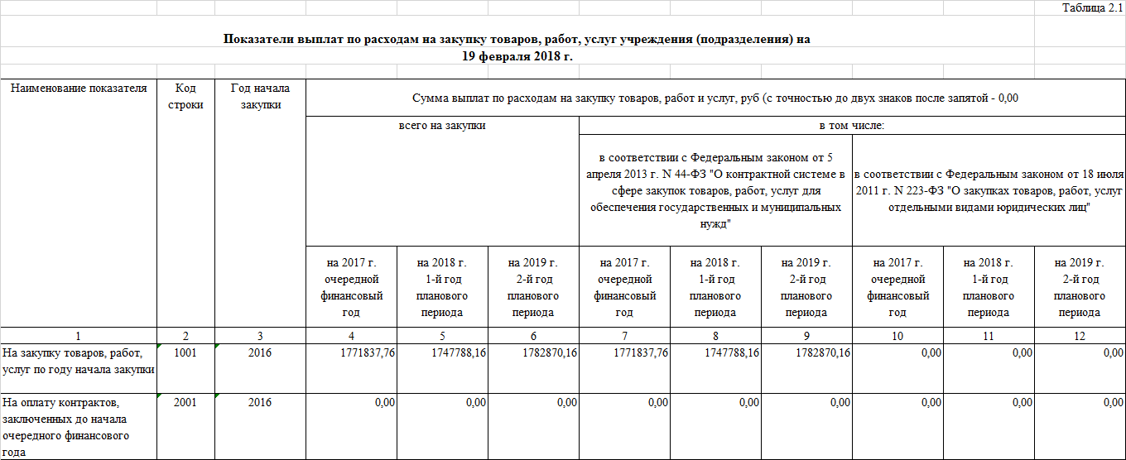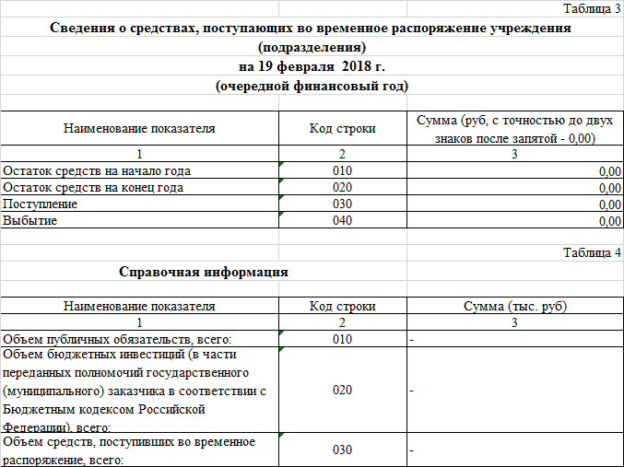

##### РЕШЕНИЕ

О внесении изменений в решение

Собрания депутатов Быстрогорского

сельского поселения от 28.12.2017 года № 23-СД

«О бюджете Быстрогорского сельского

поселения Тацинского района на 2018 год

и на плановый период 2019 и 2020 годов»

|  |  |
| --- | --- |
| **Принято Собранием депутатов Быстрогорского сельского поселения** | **28 февраля 2018 года** |

В соответствии со ст.9 Бюджетного Кодекса Российской Федерации,

1. Внести в решение Собрания депутатов Быстрогорского сельского поселения от 28.12.2017г. № 23-СД «О бюджете Быстрогорского сельского поселения Тацинского района на 2018 год и на плановый период 2019 и 2020 годов» следующие изменения:

1) в пункте 2 части 1 статьи 1 цифры «9741,4» заменить цифрами «11726,4»;

2) в пункте 2 части 1 статьи 1 цифры «9741,4» заменить цифрами «11773,6»;

3) в пункте 4 части 1 статьи 1 цифры «5514,7» заменить цифрами «7464,7»;

4) в пункте 6 части 1 статьи 1 цифры «0,0» заменить цифрами «47,2»

5) приложение № 1 «Объем поступлений доходов бюджета Быстрогорского сельского поселения Тацинского района на 2018 год и на плановый период 2019 и 2020 годов» изложить в редакции согласно приложению № 1 к настоящему решению;

6) приложение № 2 «Источники финансирования дефицита бюджета Быстрогорского сельского поселения Тацинского района на 2018 год и на плановый период 2019 и 2020 годов» изложить в редакции согласно приложению № 2 к настоящему решению;

7) приложение № 6 «Распределение бюджетных ассигнований по разделам, подразделам, целевым статьям (муниципальным программам Быстрогорского сельского поселения и непрограммным направлениям деятельности), группам и подгруппам видов расходов классификации расходов бюджета Быстрогорского сельского поселения Тацинского района на 2018 год и на плановый период 2019 и 2020 годов» изложить в редакции согласно приложению №3 к настоящему решению;

8) приложение № 7 «Ведомственная структура расходов бюджета Быстрогорского сельского поселения Тацинского района на 2018 год и на плановый период 2019 и 2020 годов» изложить в редакции согласно приложению № 4 к настоящему решению;

9) приложение №8 «Распределение бюджетных ассигнований по целевым статьям (муниципальным программам Быстрогорского сельского поселения и непрограммным направлениям деятельности), группам и подгруппам видов расходов, разделам, подразделам классификации расходов бюджета Быстрогорского сельского поселения на 2018 год и на плановый период 2019 и 2020 годов» изложить в редакции согласно приложению №5 к настоящему решению;

10) приложение № 9 «Расшифровка межбюджетных трансфертов, передаваемых из бюджета Быстрогорского сельского поселения Тацинского района бюджету муниципального района на осуществление части полномочий по решению вопросов местного значения в соответствии с заключенными соглашениями в 2018 год и плановом периоде 2019 и 2020 годов» изложить согласно приложению № 6 к настоящему решению;

11) приложение № 10 «Расшифровка субвенций предоставляемых бюджету Быстрогорского сельского поселения Тацинского района из областного бюджета на 2018 год и на плановый период 2019 и 2020 годов» изложить в редакции согласно приложению № 7 к настоящему решению;

12) приложении № 11 «Расшифровка иных межбюджетных трансфертов, предоставляемых бюджету Быстрогорского сельского поселения Тацинского района на 2018 год и на плановый период 2019 и 2020 годов» изложит в редакции согласно приложению № 8 к настоящему решению.

13) Статью 4 дополнить пунктом 2 следующего содержания:

**«2. Утвердить объем бюджетных ассигнований дорожного фонда Быстрогорского сельского поселения на 2018 год в сумме 800,0 тыс. рублей»**

2. Контроль за исполнением настоящего решения возложить на постоянную комиссию по экономической реформе, бюджету, налогам, муниципальной собственности.

3. Настоящее решение Собрания депутатов Быстрогорского сельского поселения вступает в силу со дня официального его опубликования.

|  |  |
| --- | --- |
| Глава Быстрогорского  сельского поселения  п. Быстрогорский  28 февраля 2018г № 25-СД | Т.А. Янченко |

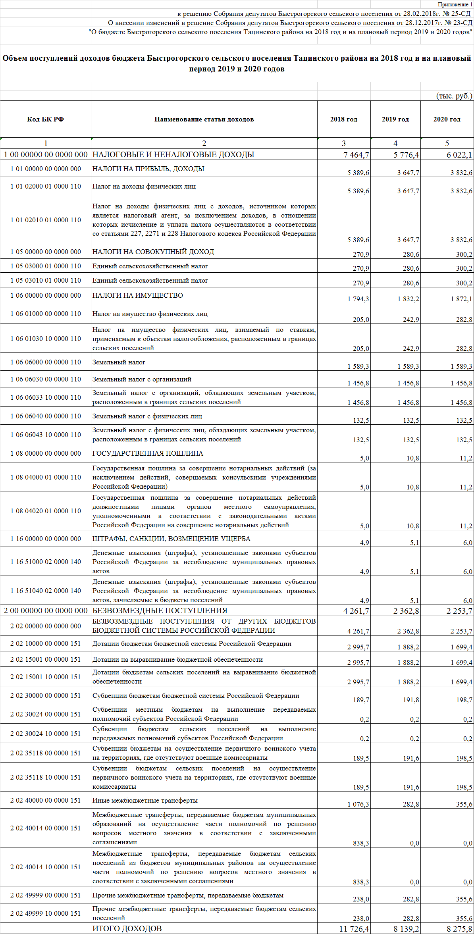

**_**

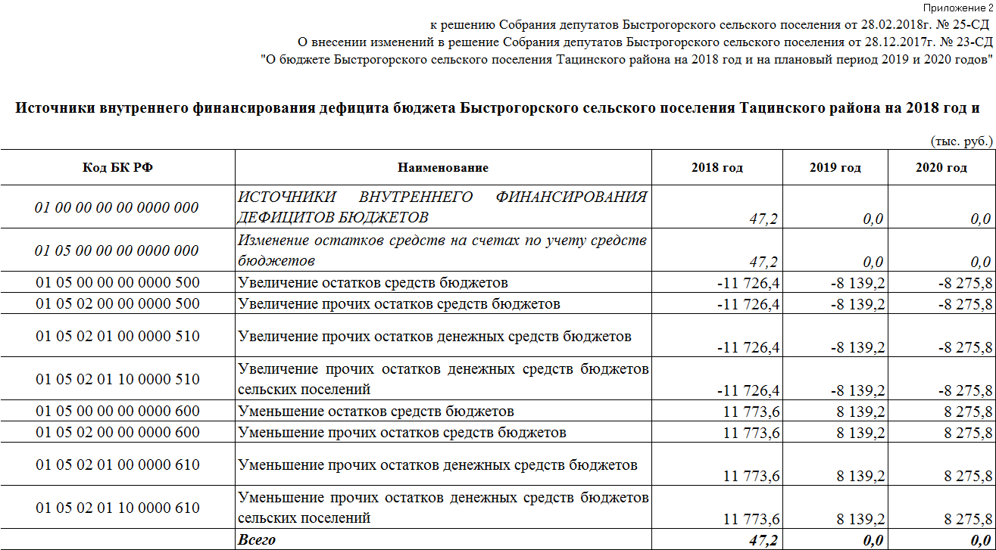

**_**

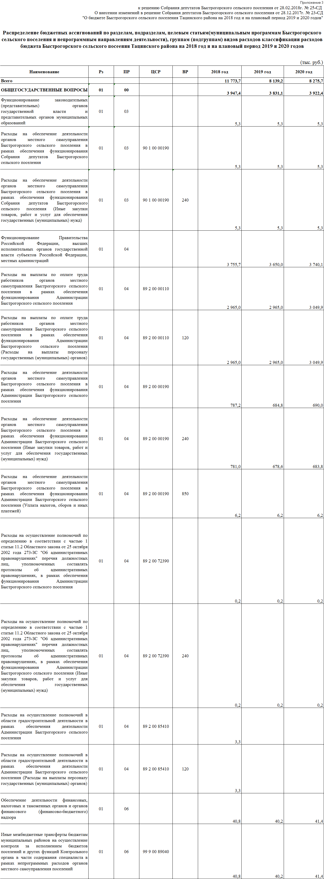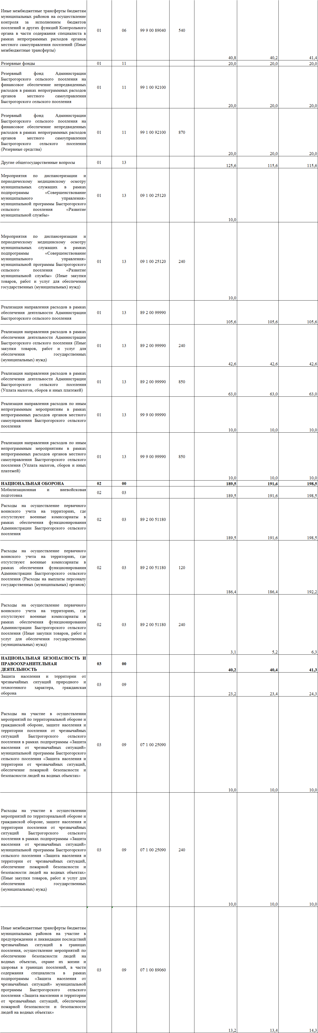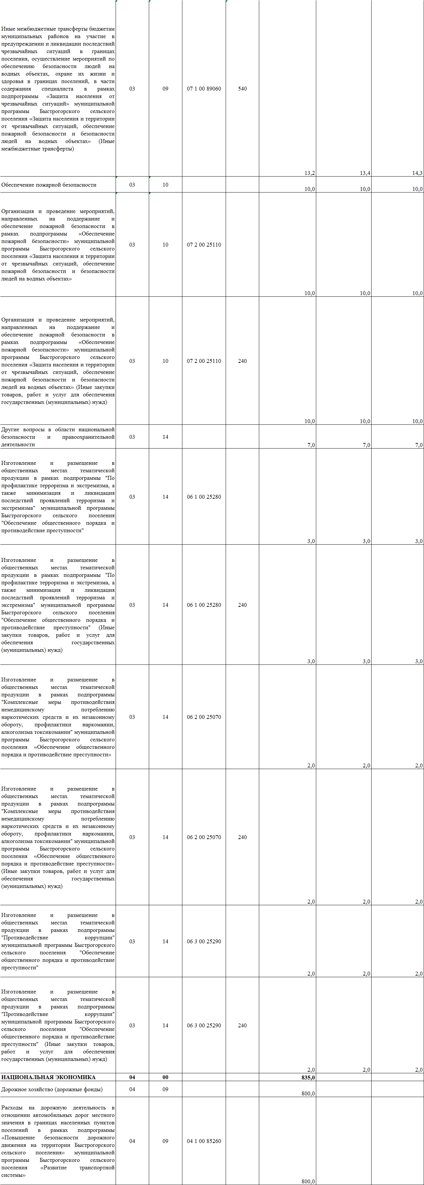

**____**

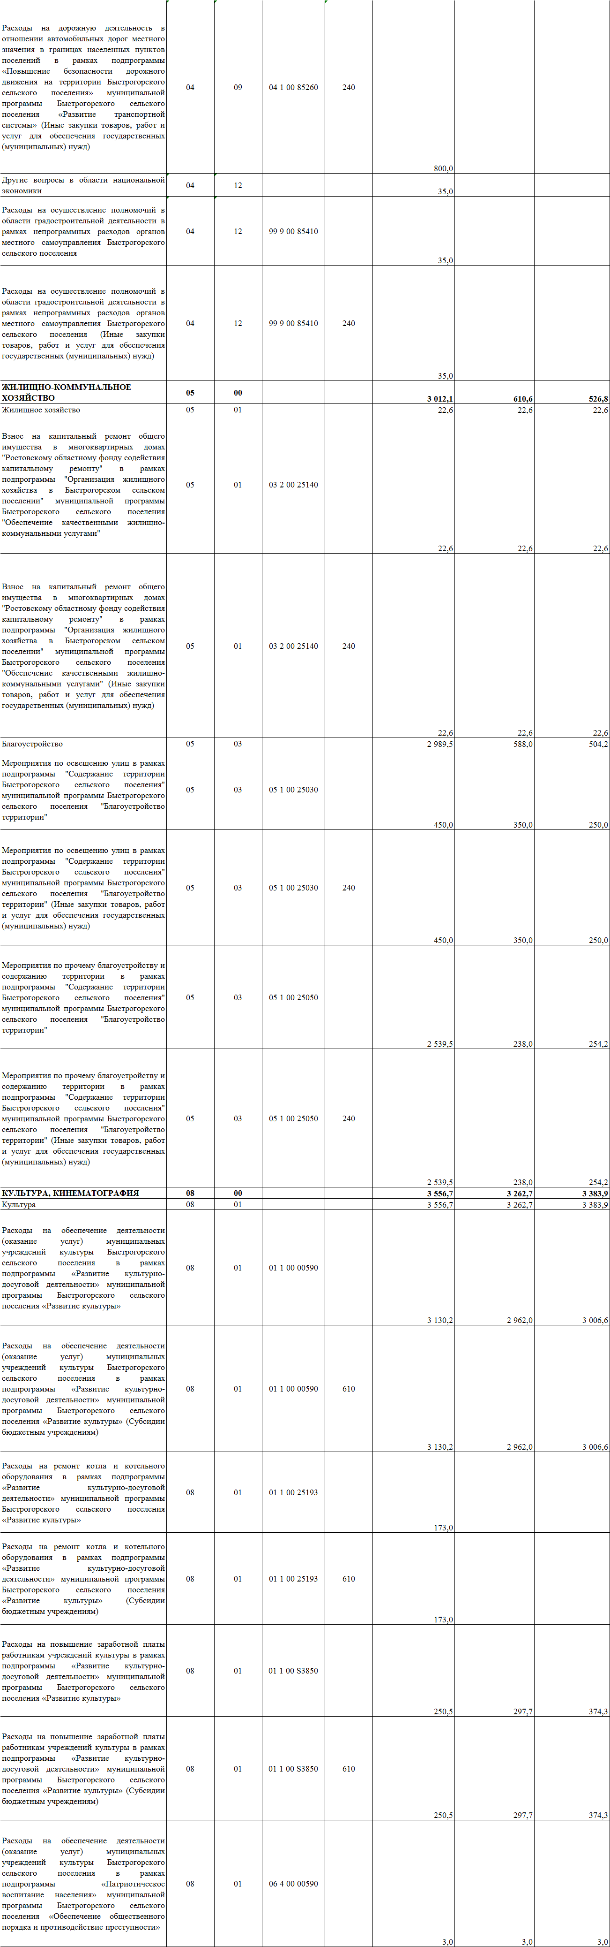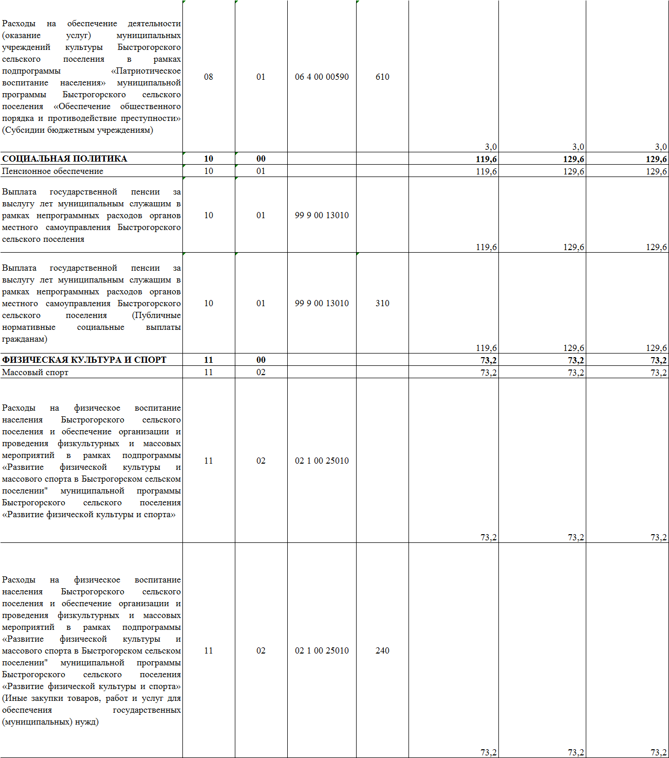

**_**

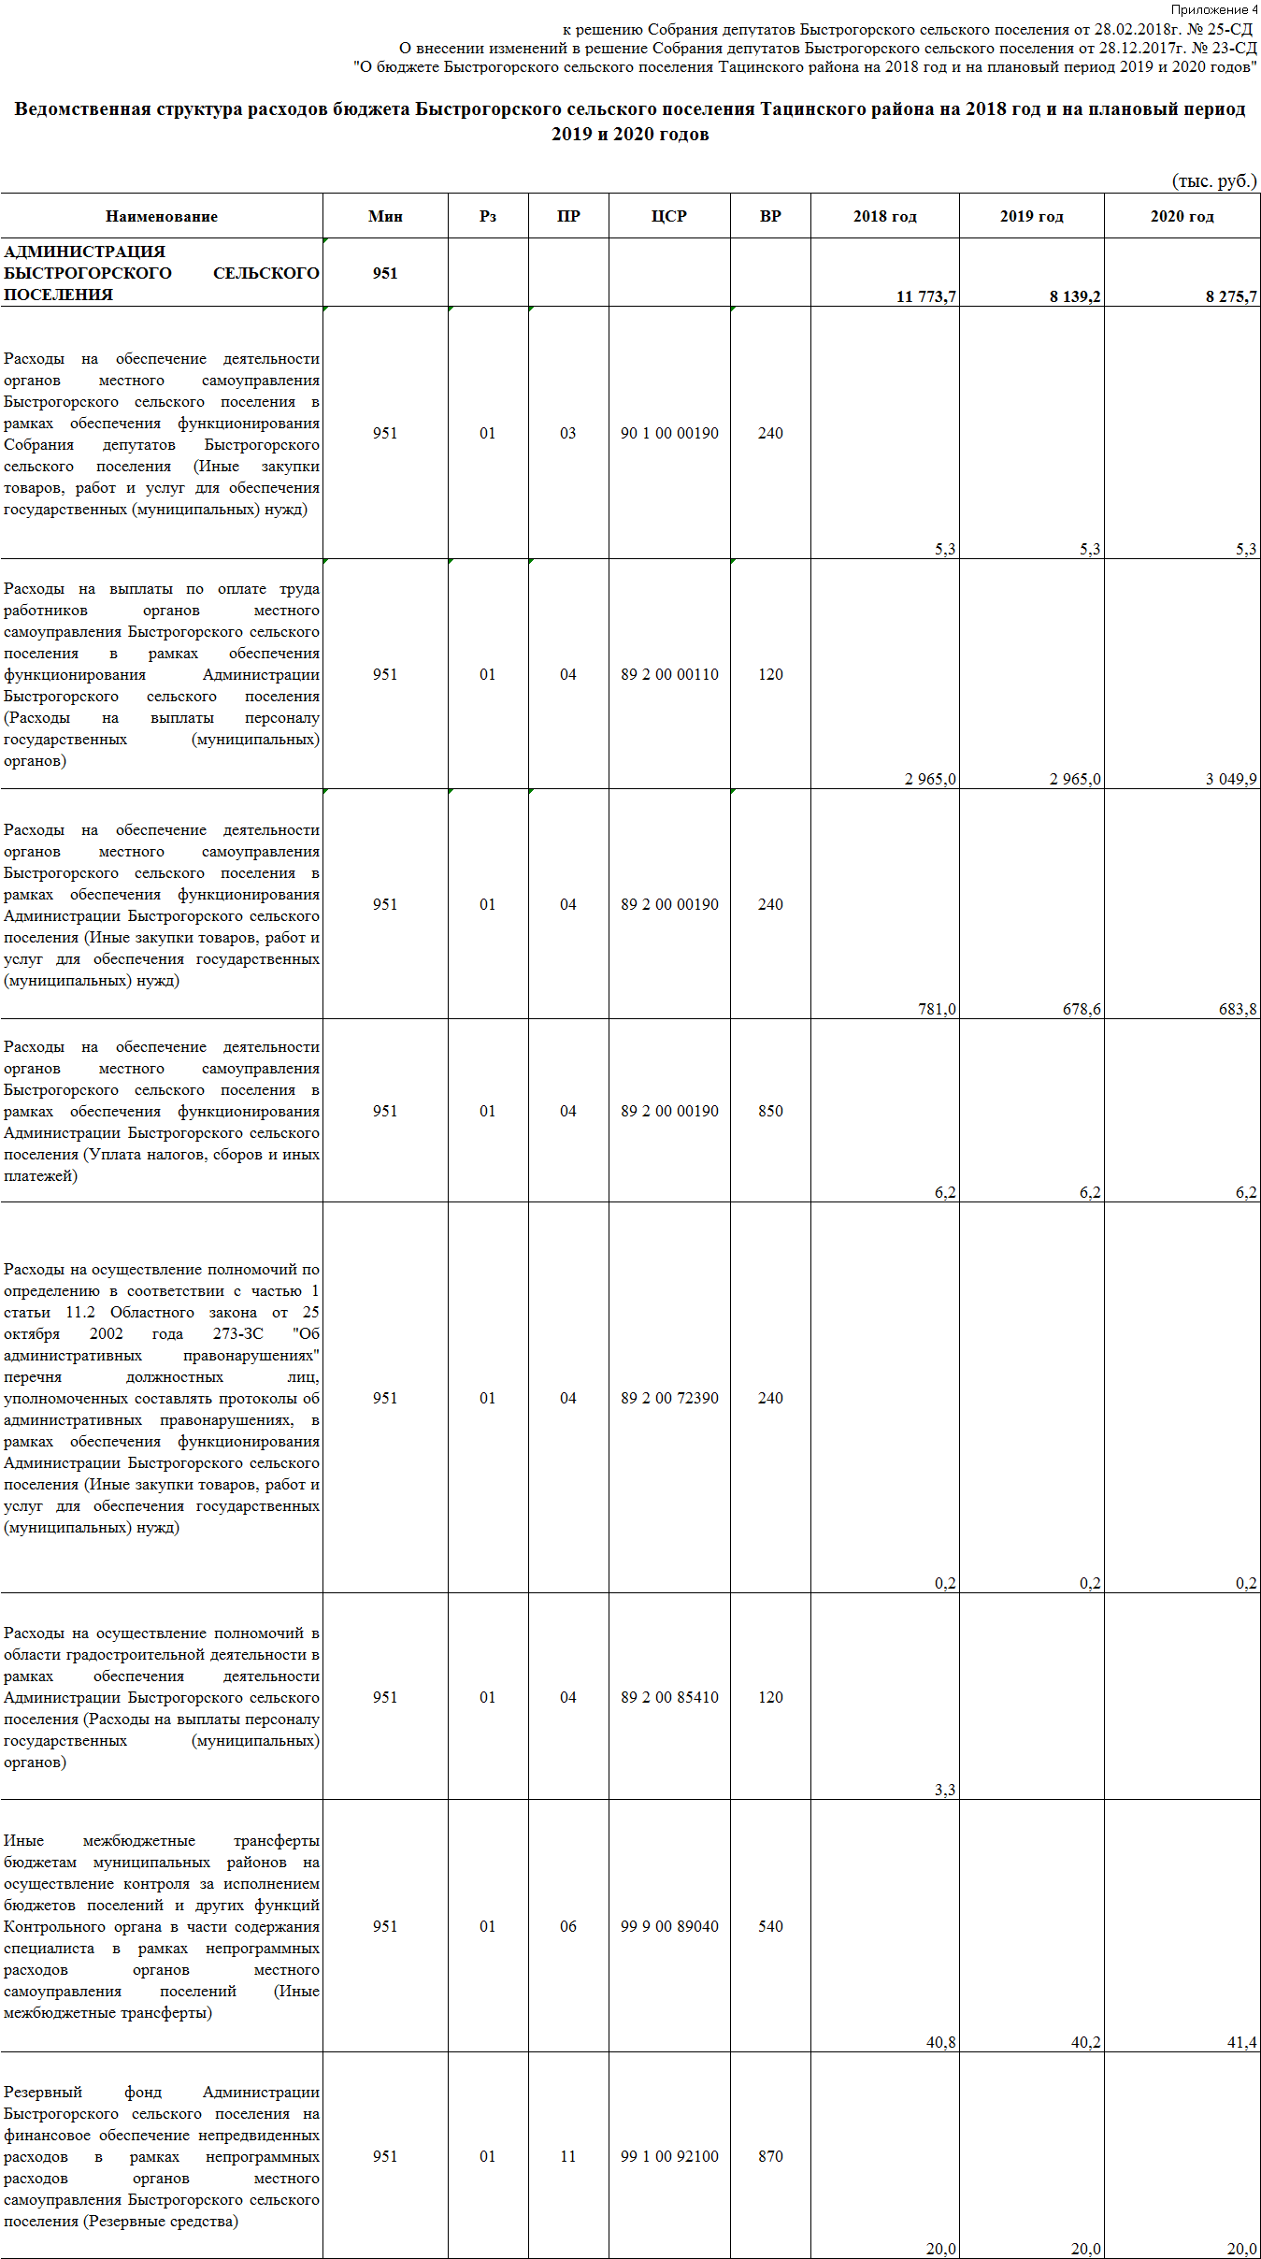

**_**

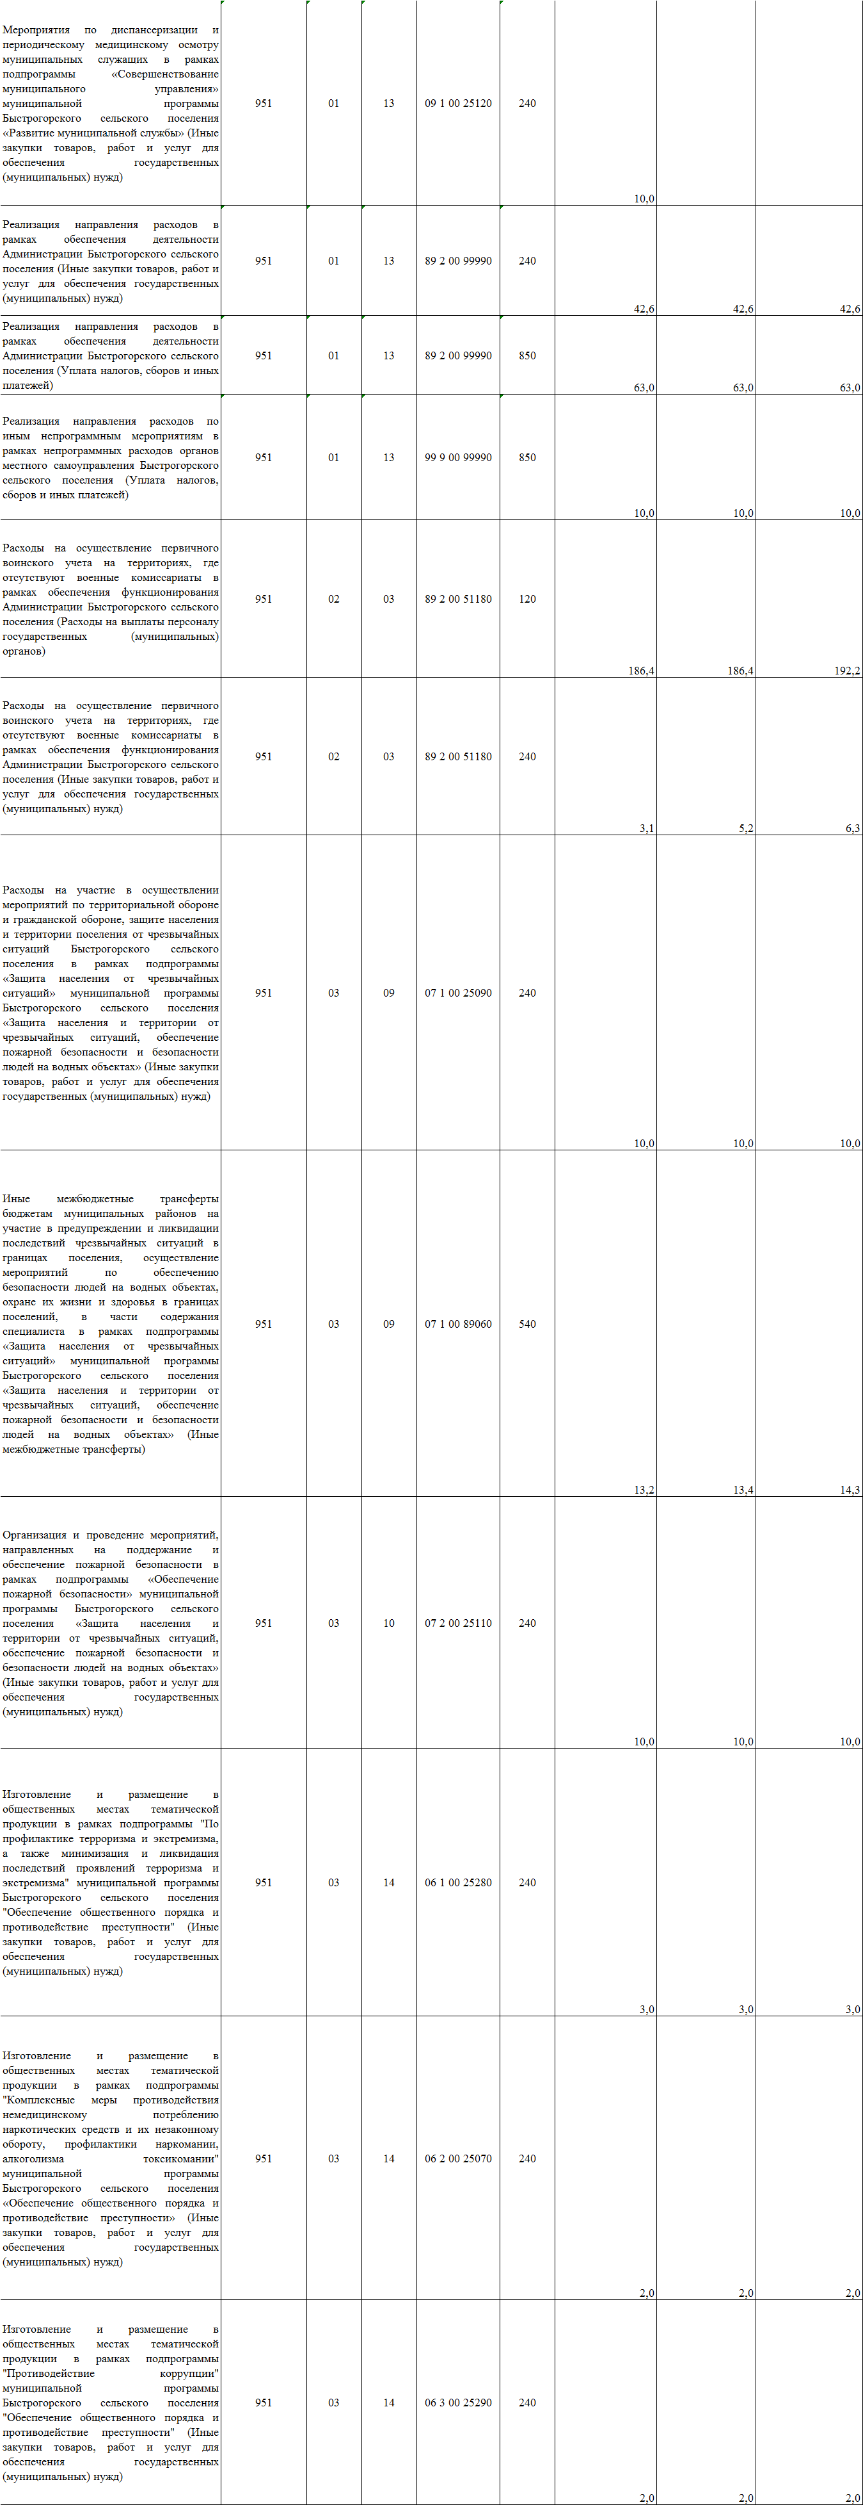

**_**

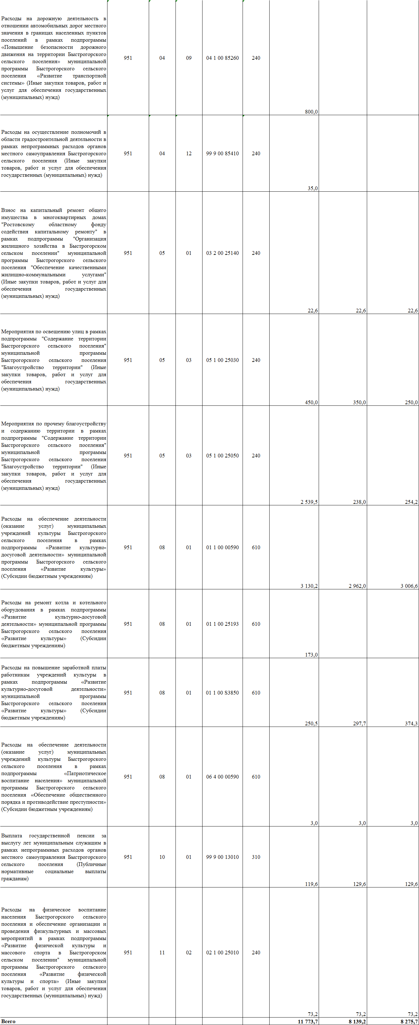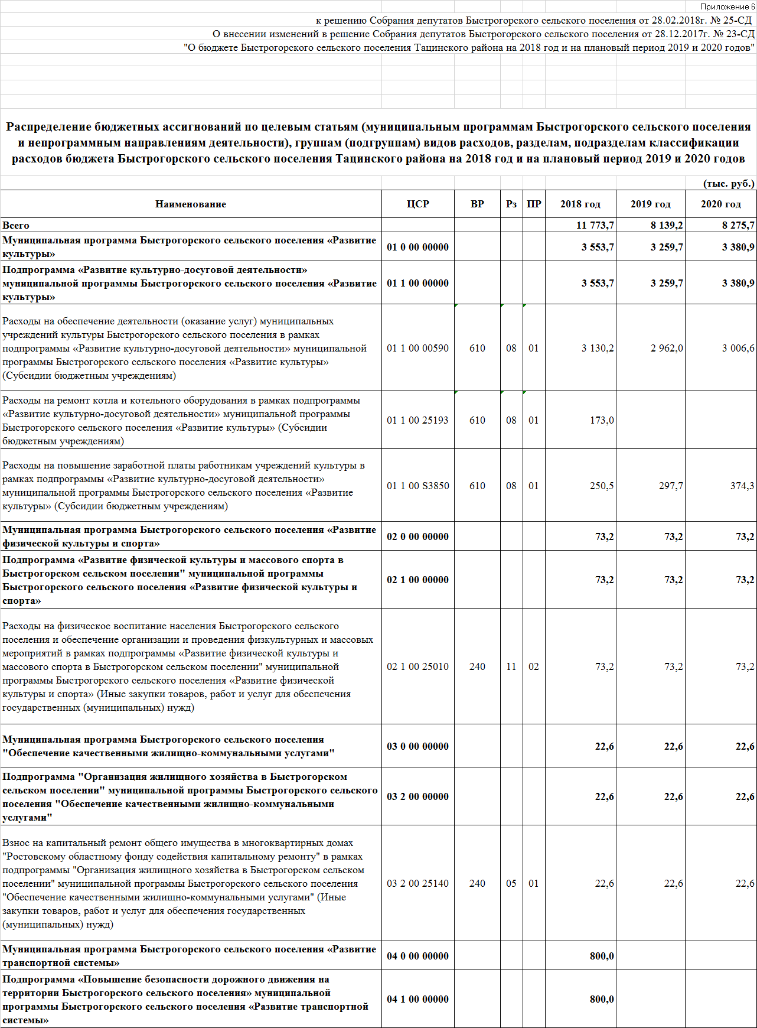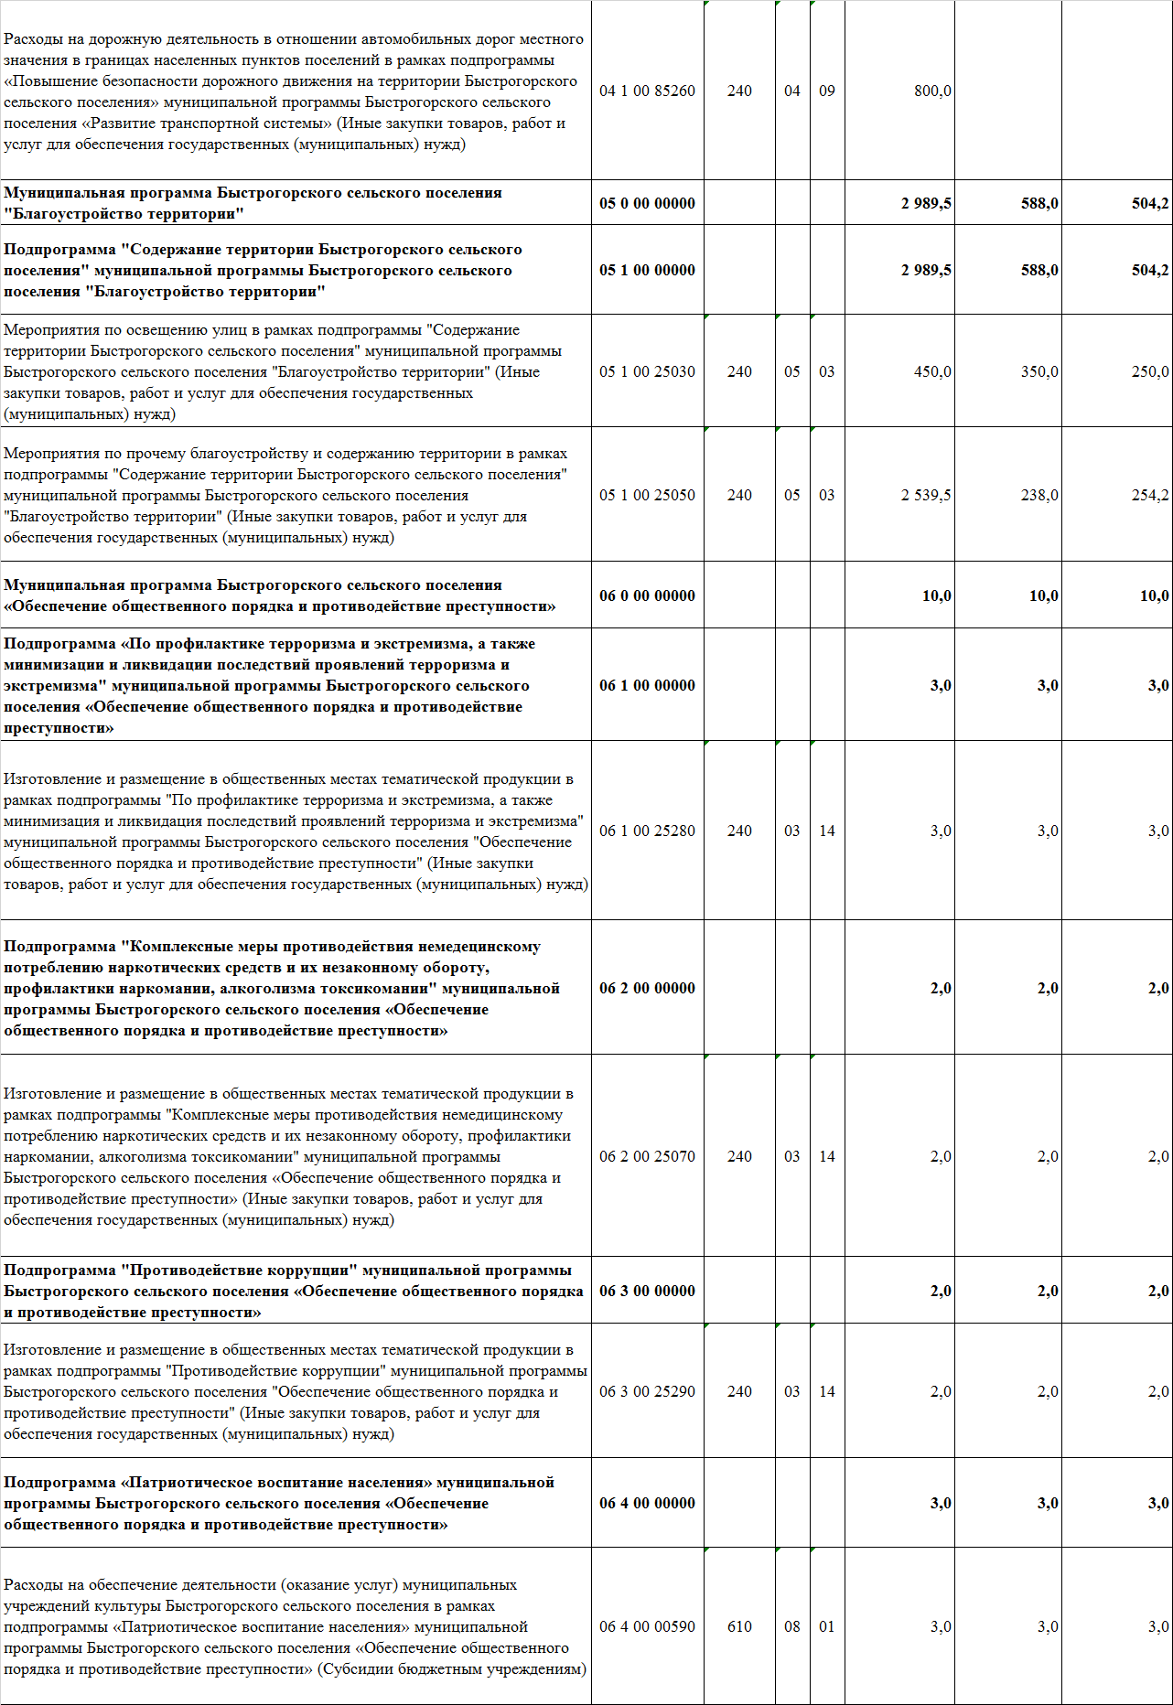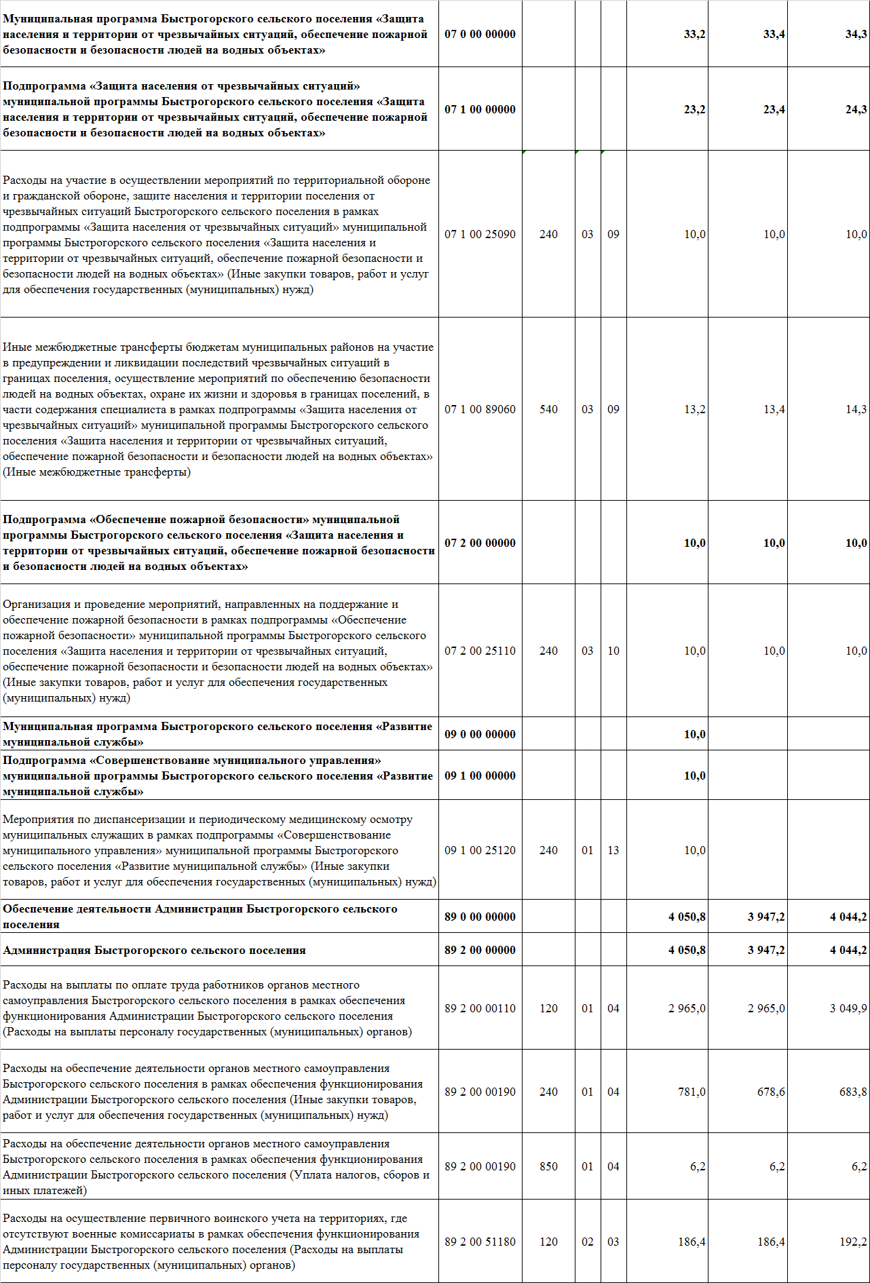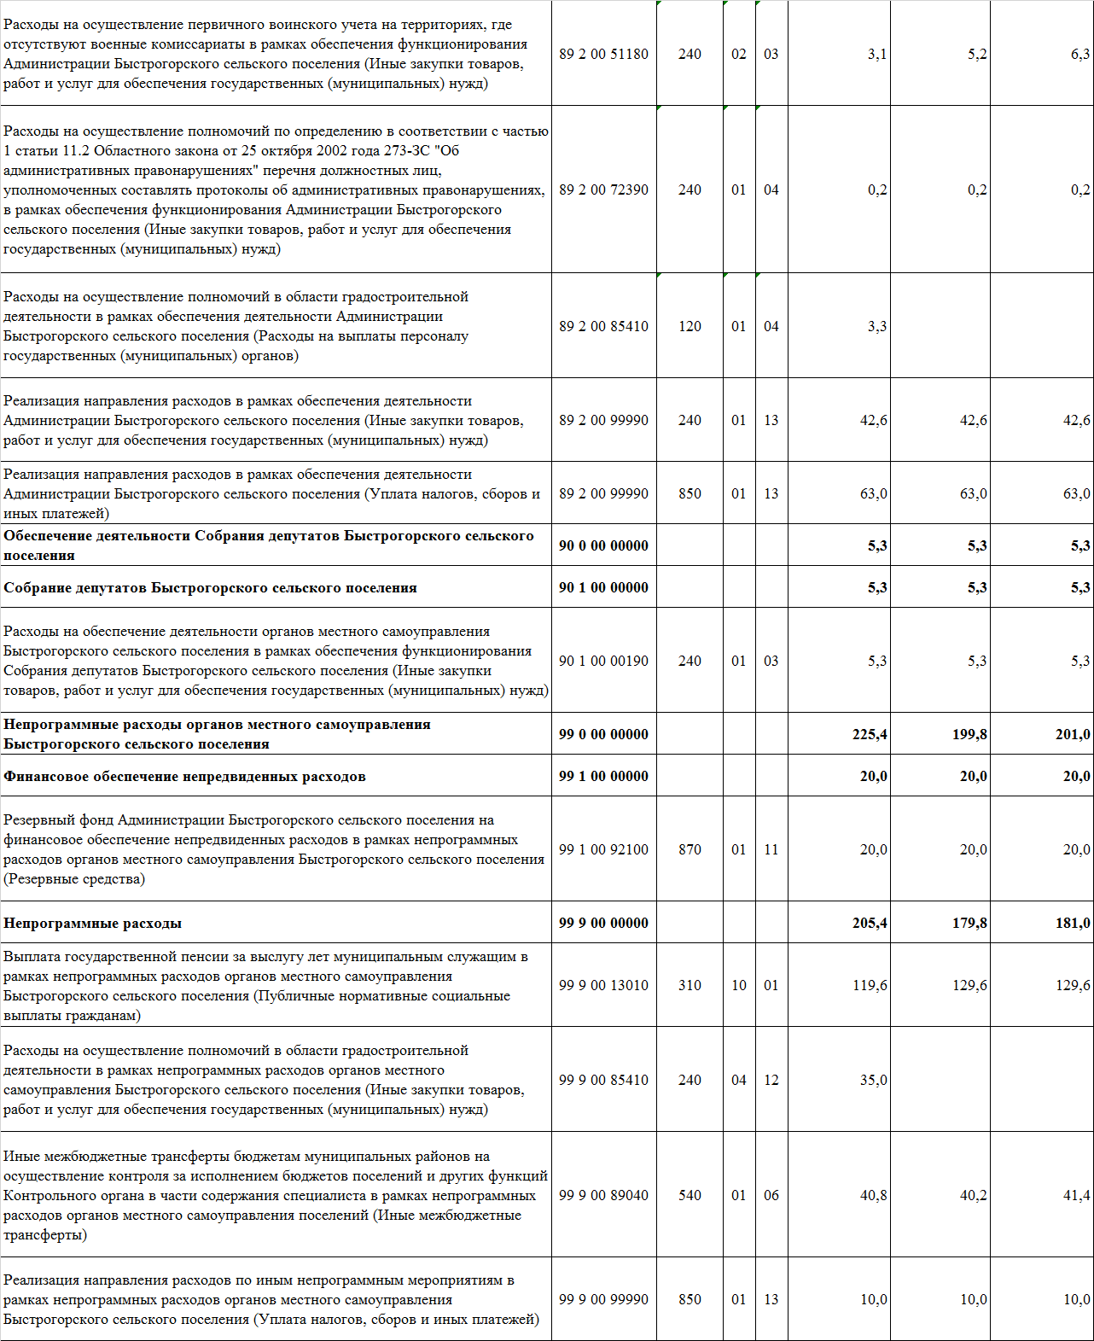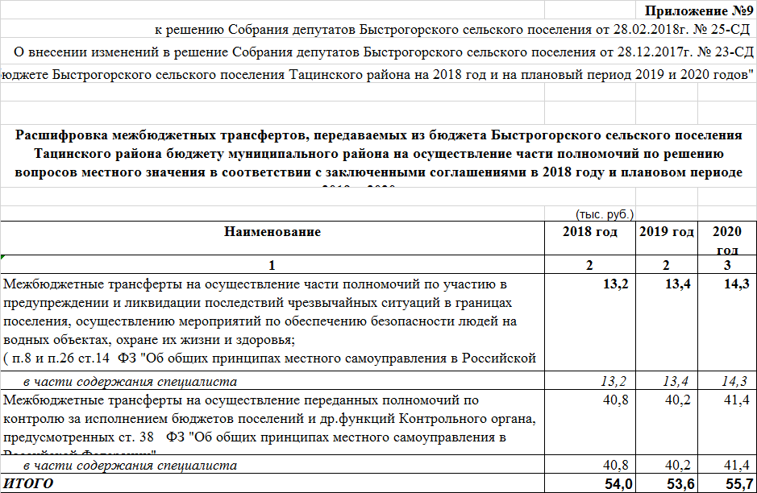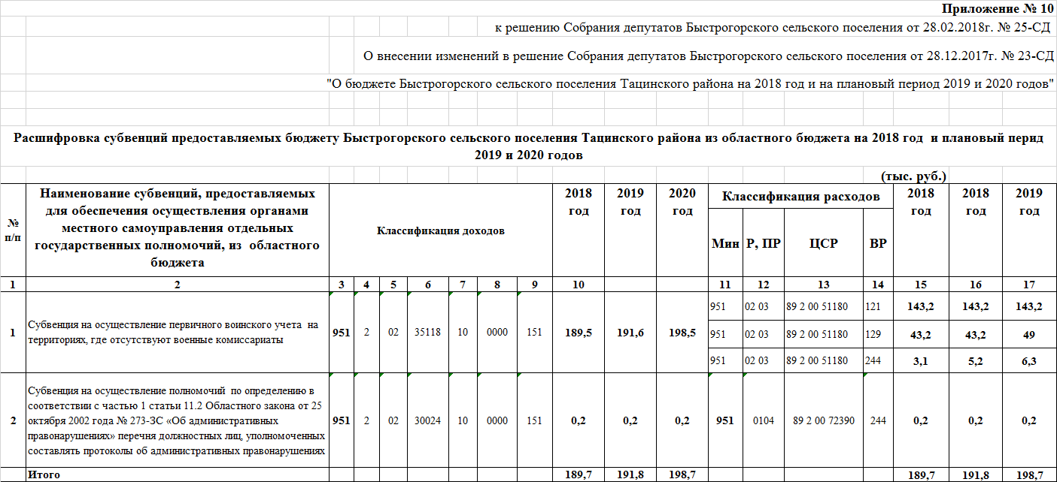

**_________________________________________________________________________**

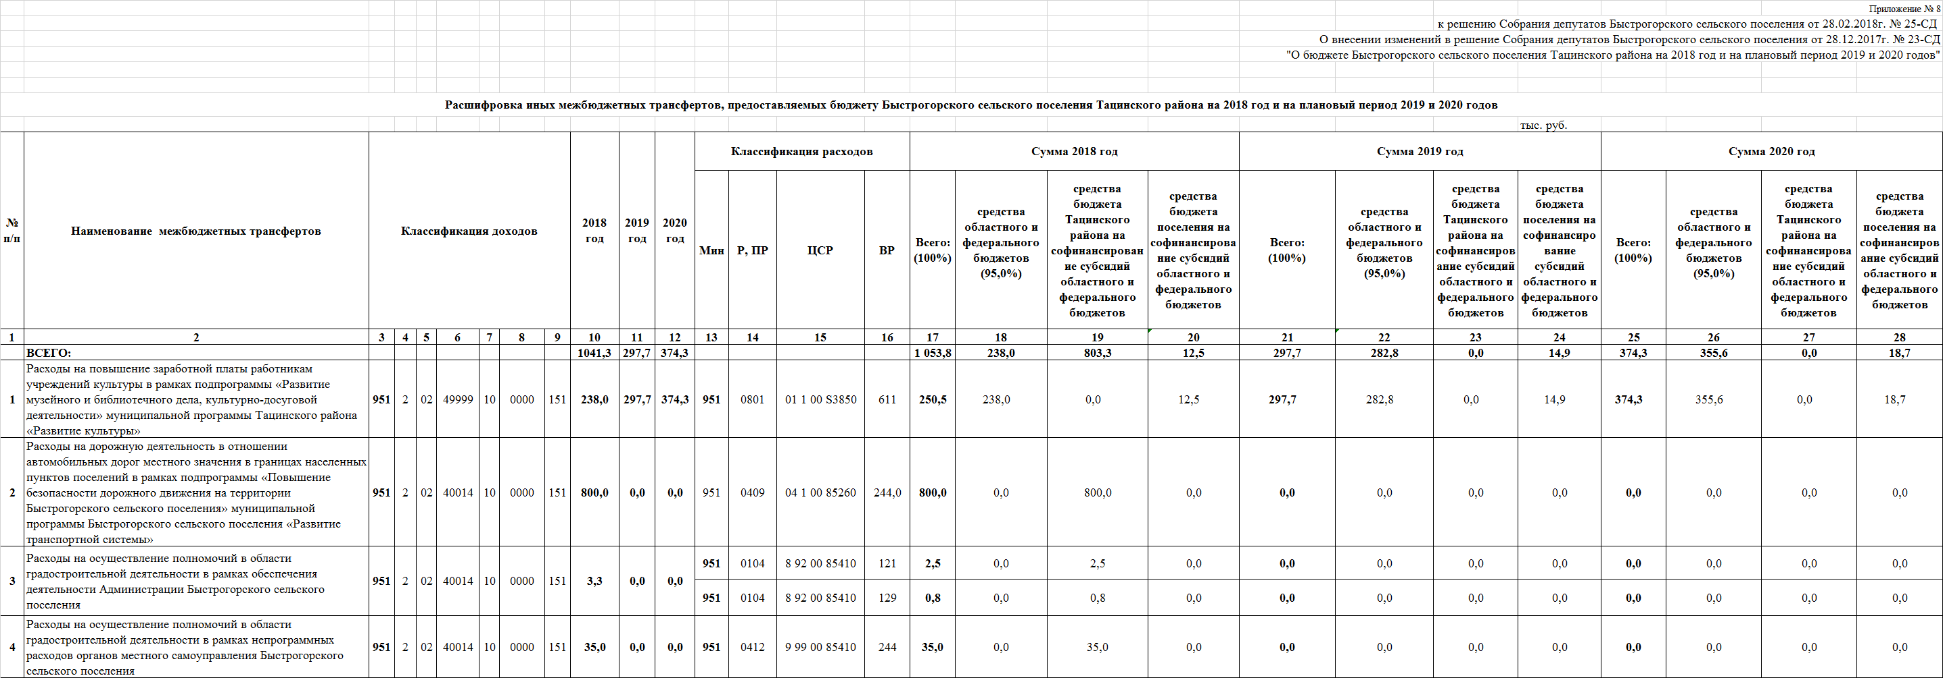

**Учредитель: Администрация муниципального образования «Быстрогорское сельское поселение».**

**Главный редактор: Глава Администрации Быстрогорского сельского поселения Кутенко С.Н**

**Издатель: Администрация муниципального образования «Быстрогорское сельское поселение».**

**Среда 28 февраля 2018 года № 5**

**Время подписания в печать: 17-00 Тираж: не более 1000 экз. в год.**

**Адрес редакции: п. Быстрогорский ул. Волгодонская д.9 «Бесплатно»**

Ответственный за выпуск: – Глава Быстрогорского сельского поселения С. Н. Кутенко